13 novembre 2014
@@@

Chère Madame @@@,
Nous avons le plaisir de vous annoncer que l’Université de Toronto et l’Université York accueilleront conjointement la 44e édition du colloque annuel New Ways of Analyzing Variation (NWAV44), le principal colloque pour l’étude de la variation et du changement linguistiques, en octobre 2015.
Le thème proposé, Intersections, met l’accent sur les principaux fils de recherche en variation et changement linguistiques au cours du dernier demi-siècle et encourage des connaissances nouvelles par l’intégration de cette recherche à la théorie linguistique, l’acquisition du langage, la linguistique historique, la documentation des langues et d’autres disciplines. Les noms des conférenciers invités, qui ont tous déjà accepté de participer à l’événement, apparaissent ci-dessous.
NWAV célèbre plusieurs domaines de recherche, avec des projets portant sur diverses langues et sujets—contact linguistique, bilinguisme, identité et société, entre autres—, et examine la structure du langage à tous les niveaux, allant de la phonétique à la pragmatique en passant par la grammaire. Le colloque implique autant les données contemporaines qu’historiques et fait appel aux méthodes des sciences du langage, de l’informatique, de la sociologie et de l’anthropologie. NWAV44 continuera de développer cette interdisciplinarité en offrant un lieu de communication entre les divers champs et unités de recherche.
Ces dernières années, NWAV a accueilli de 250 à 300 chercheurs, incluant des pionniers dans le champ de la variation et du changement linguistiques, et de la sociolinguistique en général. Nous nous attendons à plus de 350 participants en 2015, ce qui offrira aux étudiants-chercheurs de York et de l’Université de Toronto un important contexte où ils pourront partager leur travail et recevoir du feedback de chercheurs internationaux chevronnés. NWAV44 est une chance sans égale de promouvoir non seulement l’Université de Toronto et l’Université York, mais aussi le Canada en tant que pays riche en diversité linguistique.
L’appui et la promotion que pourrait apporter votre organisme à NWAV44: Intersections sera un facteur important pour le succès du colloque. Seriez-vous prêtes à envisager une contribution au nom de la FCFA ?
Cordialement,
Anne-José Villeneuve, au nom du Comité d’organisation de NWAV44
Philip Angermeyer, Michol Hoffman et James Walker, Department of Literatures, Languages and Linguistics, York University
Naomi Nagy et Sali A. Tagliamonte, Department of Linguistics, University of Toronto
Anne-José Villeneuve, Département d’études françaises, University of Toronto

NWAV 44 Intersections – Conférenciers invités

Conférences plénières
Miriam Meyerhoff, Victoria University Wellington
Shana Poplack, Université d’Ottawa
Jack Chambers, University of Toronto

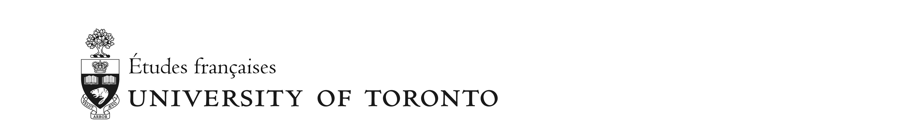
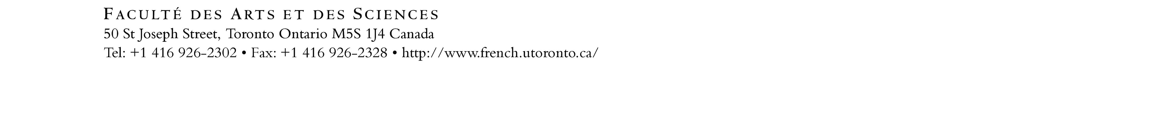

Conférences “Cornerstone” et points d’intersection
David Adger, Queen Mary University London - théorie syntaxique
Elizabeth Johnson, U of T - acquisition du langage chez les enfants
Benedict Szmrecsanyi, Katholieke Universiteit Leuven - linguistique de corpus
Susan Pintzuk, University of York - linguistique historique et structure de l’information
Expert: William Labov, University of Pennsylvania

Insert page 2 text here, if necessary. Otherwise, delete page.

Insert page 3 text here, if necessary. Otherwise, delete page.

Insert page 4 text here, if necessary. Otherwise, delete page.

